课程代号：HO180121 北京理工大学2018－2019学年第一学期
物理学院《大学物理AII》期末考试题A卷
2019年1月16 日 9:30 – 11:30

班级_______________学号_____________________姓名_______________总分_______
任课教师姓名______________
模块三 电磁学(63分)
 | 填空题 | 选择题 | 计算1 | 计算2 | 计算3 | 计算4 | 合计 | 复核人
得分

模块四 近代物理(37分)
 | 填空题 | 选择题 | 计算1 | 计算2 | 合计 | 复核人
得分

可能用到的物理常数
真空介电常量ε₀ = 8.85×10⁻¹² C²·N⁻¹·m⁻²， 真空磁导率μ₀ =4π×10⁻⁷ N·A⁻²，
普朗克常量h =6.63×10⁻³⁴ J·s， 基本电荷e =1.60×10⁻¹⁹ C，
电子质量 m_{e} =9.11×10⁻³¹ kg， 质子质量 m_{p} =1.67×10⁻²⁷ kg.

模块三 电磁学(63分)
一、填空题（共21分，每题3分，将答案写在试卷指定的横线“______”上）
1.（3分）靠近地面和离地面为h高处的电场场强大小分别为E₁和E₂，方向都垂直于地面向下。则从地面到h高度的大气中电荷的平均体密度为_______________；如果地球上的电荷全部均匀分布在表面，则地面上的电荷面密度为________________。
2.（3分）用你自己的语言对重力势能、弹性势能和静电势能作一个统一的势能定义，使它对上述三种情况都适用，定义为___________________________________________
__________________________________________________________________________。
3.（3分）如图所示，半径为R的均匀带电球面，带电量为q，沿矢径方向上有一长度为L、电荷线密度为λ的均匀带电细线，球心O到细线近端的距离为2R，设两带电体互相不影响，则球面和细线组成的系统电势能为___________________。（设无穷远电势为零）
2R
R
O
L
4．（3分）两个相同的空气电容器，电容都是900uF，分别充电到900V电压后切断电源，若把一个电容器浸入介电常数为2.0的煤油中，再将两电容并联。则并联过程中损失的 能量为________________J；损失的能量转化为________________________________。
5.（3分）一个带电量为q>0的粒子以速度v平行于一均匀带电的无限长直导线运动，该导线的电荷线密度为λ>0，并载有传导电流I，如图所示。则粒子要以v = ______速度且沿______________________方向运动才能使之保持在一条与导线垂直距离为d的平行直线上。
• q
d
I
λ
6.（3分）如图所示，两个共面的平面带电圆环，其内外半径分别为R₁、R₂和R₃、R₄，外圆环以每秒钟n₂转顺时针转动，内圆环以每秒钟n₁转逆时针转动，若两圆环电荷面密度均为σ，则n₁/n₂为___________________时，圆心O处的磁感应强度为零。
R₁
R₂
R₃
R₄
O
7.（3分）一长螺线管单位长度密绕n匝线圈，在其内部轴线上有一面积为S的单匝小平面线圈，小线圈平面法向与螺线管轴向夹角30°，它们之间的互感系数为___________；如果螺线管和小线圈均通过电流I，则小线圈受到的磁力矩大小为________________。

二、选择题（共9分，单选，每题3分，将答案写在试卷上指定的方括号“［ ］”内）
1.（3分）如图所示，三块平行的薄导体板，相互之间的距离d₁和d₂比导体板面积线度小得多，外面二导体板用导线连接。中间导体板带电，设左右两面上电荷面密度分别为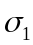和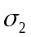。则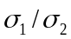为
d₁
d₂
σ₁
σ₂
(A) d₁/d₂； (B) d₂/d₁；
(C) 1； (D)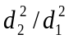。
［ ］
2.（3分）图（a）、（b）、（c）中除导体棒可动外，其余部分均固定，不计摩擦，导体棒、导轨和直流电源的电阻均可略，各装置都在水平面内，匀强磁场B的方向垂直纸面向里。设导体棒的初始速度为v₀。有可能在一直向右运动过程中最终达到匀速（不包括静止）状态的是
v₀
B
×
R
v₀
B
×
R
v₀
B
×
R
C
ε
（a）
（b）
（c）
(A) 图（a）； (B) 图（b）；
(C) 图（c）； (D) 都不可能。 ［ ］

3.（3分）一球形电容器中间充有均匀介质，该介质缓慢漏电，在漏电过程中，传导电流产生的磁场为B_{c}，位移电流产生的磁场为B_{d}，则
(A) B_{c}≠0，B_{d}=0； (B) B_{c}=0，B_{d}≠0；
(C) B_{c}=B_{d}=0； (D) B_{c}=B_{d}≠0。
［ ］
三、计算题（共33分，将答案写在试卷空白处）
1.（9分）如图所示，有一半径为R的金属球，外面包有一层相对介电常数ε_{r}=2的均匀电介质壳，壳内、外半径分别为R和2R，介质内均匀分布着电量为q₀的自由电荷，金属球接地。试求：
R
2R
O
ε_{r}
（1）金属球所带电量？
（2）介质壳外表面的电势？（设无穷远电势为零）

2.（9分）如图所示，两根相互绝缘的无限长直导线1和2绞接与O点，两根相互绝缘导线间的夹角为θ，并通有相同电流I，方向如图。试求单位长度的导线所受磁力对O点的力矩。
1
2
θ
O

3.（9分）半径为R的圆柱形中空长直螺线管垂直于纸面放置，该螺线管单位长度上密绕了n匝线圈，线圈中通有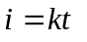的电流（k为正的常量，t为时间），电流流向如图所示。已知磁场所激发的电场只在平行于纸面且沿任一径向r的垂直方向上不等于零。在螺线管外有一无限长直导线平行于纸面放置，试求：
R
O
n
i
长直导线
r
（1）螺线管内、外空间的感生电场强度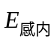和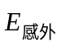。
（2）长直导线中的感应电动势的大小，并指明其方向。

4. （6分）电磁波在传播时，其能流密度矢量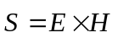，其中和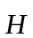分别为电场强度矢量和磁场强度矢量。一电容器由相距为r的两个半径为a的圆形导体板所构成（忽略边缘效应）。求证：对电容器充电时，设t时刻电容器带电量为q，流入电容器的能量速率等于其电场能量增加的速率。

模块四 近代物理(37分)
一、填空题（共15 分，每题3分，将答案写在试卷指定的横线“______”上）
1.（3分）在惯性系S中有一个静止的等边三角形薄片P。现令P相对S以v作匀速运动，且v在P所确定的平面上。若因相对论效应而使在S中测量P恰为一等腰直角三角形薄片，则可判定v的方向为____________________________，v的大小为_________。
2.（3分）德布罗意波的波函数与经典波的波函数的本质区别为_____________________
_________________________________________________________________________。
3.（3分）在激发态能级上的钠原子，发射出波长为589nm的光子的时间平均约为10⁻⁸s。根据不确定关系式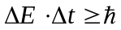，光子能量的不确定度为_________________eV，发射波长的不确定度为________________nm。
4.（3分）质量为m的电子处于宽为a的一维无限深势阱中，其能量和波函数表示如下
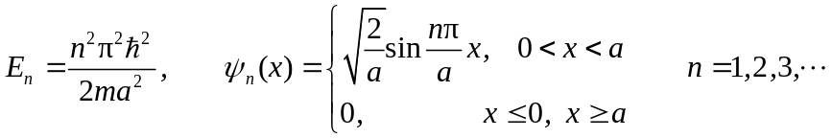
该电子吸收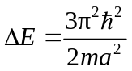能量后在不同能级间发生跃迁。则跃迁后在0 < x < a/4区间内发现电子的概率为________________。
5.（3分）由6×10²³个钠原子（电子组态1s²2s²2p⁶3s¹）结合成钠金属后，其3s能级形成价带。设价带最低端能级能量为−5.00eV和价带内密集的能级平均间隔为1.00×10⁻²³ eV，用波长为300nm的单色光照射钠金属，钠金属的逸出功为_____________eV；发出光电子的最大动能为_____________eV。（假设不考虑轨道简并，只考虑自旋简并）
二、选择题（共6分，单选，每题3分，将答案写在试卷上指定的方括号“［ ］”内）
1.（3分）静止的氢原子吸收能量为hν的光子后，由基态跃迁至第一激发态。把该过程看作是具有动量的光子与氢原子的碰撞，则氢原子获得的反冲动能为（氢原子质量m_{H} = 1.67×10⁻²⁷kg）；
(A) 10.2 eV； (B) 5.54×10⁻⁸ eV； (C) −13.6eV； (D) 3.4 eV。
[ ]

2.（3分）无限深斜底势阱中有一粒子处于n=5的激发态（能量为E₅）时的波函数曲线，如图所示。正确的是
（a）
E₅
（b）
E₅
（c）
E₅
（d）
E₅
(A) 图（a）； (B) 图（b）；
(C) 图（c）； (D) 图（d）。
[ ]
三、计算题（共16 分，将答案写在试卷空白处）
1.（8分）S′系相对于S系沿xx′轴正向以0.8c（c为真空中的光速）的速度运动，一质点在ox′y′平面内以c/2的速度匀速直线运动，轨迹与x′轴的夹角为60°，过o′点，如图所示。试求：
o
z
y
S
x
x′
o′
z′
y′
S′
0.8c
P
（1）该质点在S系中的运动方程；
（2）在S系中观察质点P的运动速度大小和运动轨迹如何？
（洛伦兹变换：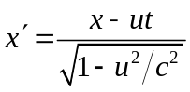，y′=y，z′=z，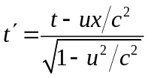）

2.（8分）在一次康普顿散射中，入射光子传递给静止电子的最大能量为E_{k}，电子的静止质量为m₀，试求入射光子的能量。

2018-2019-1大学物理AII期末试题A卷参考答案和评分标准
考试日期2019.1.16
模块三 电磁学（63分）
一、填空题（每题3分，共21分）
1. 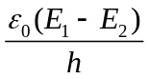； 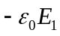
2. 质点（物体）在空间某点的势能等于它从该点移到势能零点处保守力（如重力、弹力或静电力）做的功。
3. 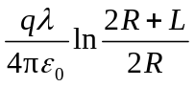
4. 60.8J； 介质的动能，最后通过摩擦转化为热能（内能）
5. 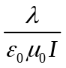； 电流 6. 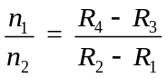 7. 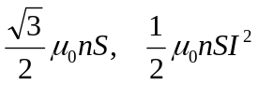

二、选择题（每题3分，共9分）
B A C

三、计算题（共33分）
1.（9分）解：（1）设金属球上带电量为q，r为场点到O的距离，由高斯定理可求得
介质壳内电场强度为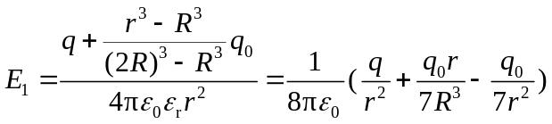 （ε_{r}=2） （3分）
介质外的电场强度为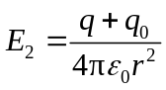 （1分）
R
2R
O
ε_{r}
金属球接地，即表示金属球与无限远等电势，于是有
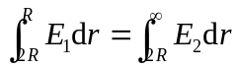 （2分）
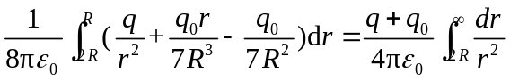
可求得金属球上带电量为 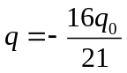 （1分）
（2）介质壳外表面的电势为 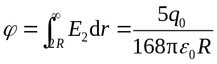 （2分）

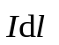
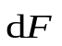
2.（9分） 解：在任一根导线上(如导线2)取一线元dl，该线元距O点为l，导线1在该处的磁感应强度为
1
2
θ
I
l
l·sinθ
O
I
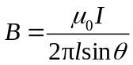 方向：⊗ （2分）
电流元 I·dl 受到的磁力为
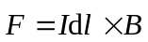 （1分）
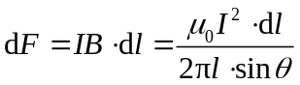 方向：垂直于导线2向上 （2分）
该力对O点的力矩为 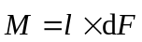 （1分）
任一段单位长度的导线所受磁力对O点的力矩为
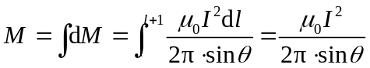 方向：⊙ （3分）

4.（6分）证：设t时刻电容器带电量为q，
平行板电容器内电场强度为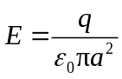 （1分）
磁场强度为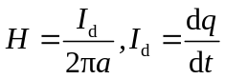 （1分）
能流密度矢量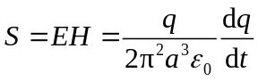 （1分）
流入电容器的能量速率：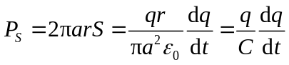， C为电容器的电容 （1分）
因电容器的电场能为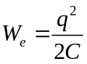 （1分）
故电场能量增加的速率：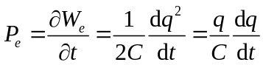；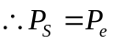 证毕 （1分）
3.（9分） 解：（1）由题意可知 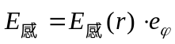；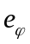为任一径向r的垂直方向上的单位矢量
R
O
n
i
r
L
φ
选半径为r（可大于R、可小于R）的环路L，有
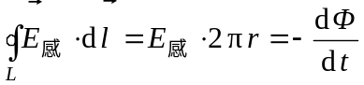 （2分）
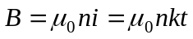 （1分）
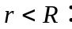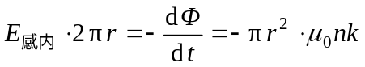
得 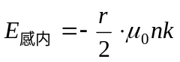 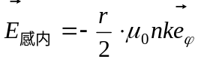 （沿圆周切向与电流流向相反） （1分）
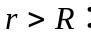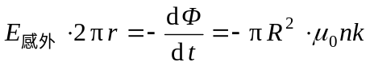
得 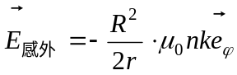 （沿圆周切向与电流流向相反） （1分）
（2）如图所示，过O点画一条平行长直导线的长直线，它与长直导线在两端无限远处闭合，形成一个回路。该回路中的电动势就是长直导线中的电动势。
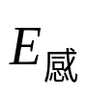
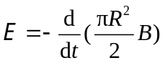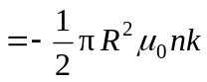 （3分）
R
O
n

in
长直导线
至无限远
至无限远
的指向如图所示。 （1分）

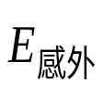

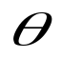
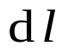
该题也可以由的积分求得：
R
O
n

in
r

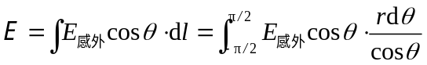
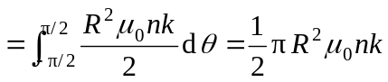

模块四 近代物理(37分)
一、填空题（每题3分，共15 分）
1. 沿静止等边三角形的一条高的方向；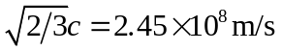
2. 德布罗意波是几率波，波函数不表示某实在物理量在空间的波动，其振幅无实在的物理意义。 3. 6.6×10⁻⁸ ；1.85×10⁻⁵ 4. 0.25
5. 2.00； 2.14
二、选择题（单选，每题3分，共6分）
o
z
y
S
x
x′
o′
z′
y′
S′
0.8c
P
B D
三、计算题（共16 分）
1.（8分）解：（1）设t′=0时，质点位于S′系的o′点，则
质点在S′系中 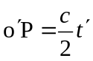，即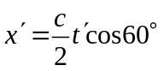，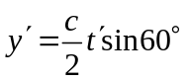 （3分）
由洛伦兹变换得
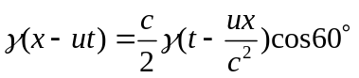和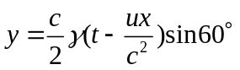，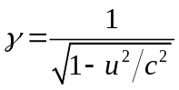，u=0.8c
该质点在S系中的运动方程为 x=0.875ct， y=0.217ct 。 （2分）
（2）运动方程对时间求导得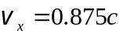，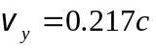，
在S系中，质点P的运动速度大小为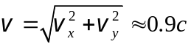； （2分）
由运动方程消去时间t得 x=4.032y，运动轨迹为直线。 （1分）
2.（8分）解：由题意可知，光子的散射角θ =π时，电子获得的能量最大，电子的反冲速度沿入射光子的运动方向。 （2分）
设ν₀为入射光子的频率，ν 为散射光子的频率，p_{e}为反冲电子的动量。则由能量守恒有： 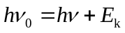 ① （2分）
由动量守恒有： 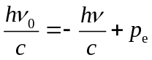 ② （2分）
由①、②式得 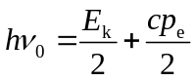
hν₀/c
hν/c

p_{e}
又由相对论能量与动量关系有：
（1分）
入射光子的能量为 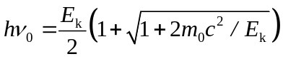 （1分）

